O k r e s n ý ú r a d v T r e n č í n e

Centrum voľného času, Školský úrad a Základná umelecká škola Myjava

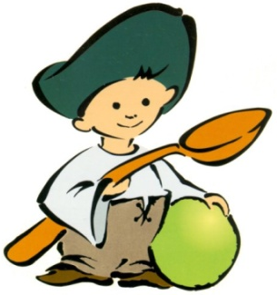

prosím o doručenie
učiteľom slovenského jazyka

Myjava 23.02.2015 Vybavuje : M. Duga : 0911245344
cvcmyjava@gmail.com

POZVÁNKA

Okresný úrad v Trenčíne, CVČ Myjava , ŠÚ Myjava a ZUŠ Myjava Vás pozývajú na okresné kolo v prednese

2 4. r o č n í k a
R O Z P R Á V K O V É V R E T I E N K O

Dátum : 12. marca 2015 / štvrtok
Miesto : ZUŠ Myjava ( koncertná sieň )
Prezentácia : 8,30 h.
Začiatok súťaže : 9,00 h.

Podmienky súťaže : Prednes rozprávky ľubovolného autora / nie vlastná tvorba žiaka/ naspamäť - max. 5 minút. Prosíme priniesť napísaný text s menom autora a názvom rozprávky. K textu uveďte meno súťažiaceho a kategóriu
Víťazi jednotlivých kategórií postupujú na krajské kolo 30.3. Trenč.Teplice

Kategórie : 1. kategória 1.-4.ročník
ZSsMS Turá Lúka, ZS Jablonka, ZSsMS Brestovec, ZS Stará Myjava, ZS Vrbovce,
ZS Štúrova My, ZS Brezová p. Brad.

2. kategória 5.-9.ročník + OG
ZŠ Viestova My, ZŠ Štúrova My ,ZŠsMŠ Krajné, ZS Vrbovce, ZŠ Brezová p. Brad., Gymnázium

Tešíme sa na Vašu účasť s pozdravom

Mgr. Mário D u g a
riaditeľ CVČ Myjava

P r i h l á š k a
o k r e s n é h o k o l a
Rozprávkové vretienko

Škola: ..............................................................

I. kategória

Meno a priezvisko:....................................................................................................................

Trieda:................................ Pedagóg :.....................................................................................

Meno autora ukážky:.................................................................................................................

Názov rozprávky:.......................................................................................................................

II. kategória

Meno a priezvisko:....................................................................................................................

Trieda:................................ Pedagóg :.....................................................................................

Meno autora ukážky:.................................................................................................................

Názov rozprávky:.......................................................................................................................

Žiadame Vás o zaslanie prihlášky / s dodržaním termínu / do 06. 03.2015 na adresu:
Mgr. Mário Duga, CVČ, Dolná štvrť 368/23, 907 01 Myjava alebo cvcmyjava@gmail.com

